

Notas de prensa de la
66ª edición de la feria IAA 2016 de vehículos comerciales e industriales en Hannover

Índice

- Hankook se convertirá en proveedor de equipo original de Scania
- Hankook suministra 36 medidas de neumáticos de equipo original a MAN
- Hankook Tire amplía su volumen de suministro de equipo original con medidas adicionales para camiones Premium
- Hankook presenta la familia de neumáticos para largo recorrido de gran eficiencia de carburante e-cube Blue
- Hankook SmartTouring: un nuevo neumático ultra moderno para autobuses de largo recorrido
- Hankook SmartFlex AH35 y SmartFlex DH35: neumáticos para camiones para todas las estaciones, para el tráfico regional y ganadores del premio Red Dot Award 2016
- Hankook SmartFlex AH31/DH3/TH31: neumáticos versátiles para todas las estaciones
- Hankook AL10+ e-cube MAX: nuevas medidas de perfil bajo para el eje de dirección
- Hankook SmartControl AW02: neumáticos de invierno desarrollados para los ejes de dirección de los camiones y todas las demás posiciones de neumáticos
- Hankook SmartControl DW07: especialista de invierno para el eje motriz
- Hankook SmartControl TW01: nuevo especialista de invierno para remolques
- Gama Hankook SmartWork: resistente y duradera para las carreteras pavimentadas y sin pavimentar
- Hankook TH22: neumáticos para remolques para el transporte en camiones de plataforma baja

Hankook se convertirá en proveedor de equipo
original de Scania

Hankook Tire, el fabricante de neumáticos Premium, se convertirá en el futuro en proveedor de EO para varios camiones y autobuses de carga pesada de Scania. Scania, con sede en Södertälje (Suecia), forma parte de Volkswagen Truck & Bus GmbH, uno de los fabricantes de camiones y autobuses líderes a nivel mundial en el transporte pesado. Scania también es proveedor líder de motores industriales y marinos. Los productos relacionados con el sector servicios ocupan una creciente proporción de las operaciones de la compañía, garantizando así a los clientes de Scania soluciones de transporte rentables y la máxima vida útil. Scania también ofrece servicios financieros. A partir de noviembre de 2016, Hankook suministrará neumáticos a las plantas de producción del fabricante de vehículos comerciales situadas en Suecia. El equipamiento suministrado incluirá la línea de neumáticos para camiones e-cube MAX para el tráfico de largo recorrido, así como la línea SmartFlex, un neumático para todas las estaciones para su empleo en distancias medias ideal para el modelo recientemente optimizado Scania Euro 6, entre otros. A partir de 2017 también se incluirá la línea de neumáticos para camiones para su empleo en obras SmartWork.

Hannover/Neu-Isenburg, Alemania, a 21 de septiembre de 2016 – Hankook Tire, el fabricante de neumáticos Premium, se convertirá en el futuro en proveedor de equipo original de Scania, entre otros. Scania forma parte del Grupo Volkswagen, uno de los mayores clientes de EO de Hankook a nivel mundial. El negocio de EO de Hankook con neumáticos para los camiones de Scania se centrará en Europa y, en un principio, abarcará 18 medidas en el rango de 22,5 pulgadas. La nueva colaboración de EO con Scania es la segunda de Hankook con el Grupo Volkswagen en el segmento de vehículos comerciales pesados; Hankook ya suministra varios modelos en este segmento a MAN Truck & Bus GmbH desde 2014.

«La colaboración con Scania en el segmento de equipo original es una auténtica muestra de la calidad de nuestros productos, pues las líneas e-cube MAX, SmartFlex y SmartWork cumplieron las estrictas especificaciones de los ingenieros de Scania, especialmente en cuanto a rendimiento, eficiencia y sostenibilidad», declara Ho-Youl Pae, director ejecutivo de Hankook en Europa.

Los planes incluyen el equipamiento de todas las gamas de modelos de camiones y autobuses de Scania producidas en Europa. Los neumáticos a utilizar incluyen la línea e-cube MAX para el tráfico de largo recorrido internacional, una serie optimizada para la resistencia a la rodadura, y la nueva gama de neumáticos para todas las estaciones SmartFlex, diseñada para su uso flexible entre el tráfico de largo recorrido y de suministro. También se incluirán las bandas de rodadura para obras y carreteras sin pavimentar de la serie SmartWork. Especialmente adaptados para su empleo en vehículos de la categoría de emisión EURO 6, las bandas de rodadura designadas para los ejes de dirección y motriz ofrecen una ecología y vida útil especialmente buenas, aspectos importantes para el TCO (coste total de propiedad) en el negocio de EO para vehículos comerciales.

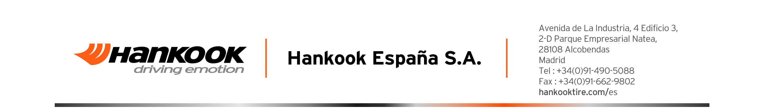

Banda de rodadura | Medida | IC | Marcado |  | M+S | Disponibilidad
AL10+ | 315/80R22.5 | 156/150L (154/150M) | B/B/W1 70dB | - | - | ☑
AL10+ | 315/70R22.5 | 156/150L | B/B/W1 70dB | - | - | ☑
AL10+ | 315/60R22.5 | 154/148L | C/B/W1 70dB | - | - | ☑
DL10+ | 315/80R22.5 | 156/150L (154/150M) | C/C/W1 73dB | ☑ | ☑ | ☑
DL10+ | 315/70R22.5 | 154/150L | C/C/W1 73dB | ☑ | ☑ | ☑
DL10+ | 315/60R22.5 | 152/148L | C/C/W1 73dB | ☑ | ☑ | ☑
AL10 | 295/60R22.5 | 150/147K  (149/146L) | C/C/W1 70dB | - | - | ☑
AL10 | 295/80R22.5 | 152/148M (154/149L) | C/C/W1 70dB | - | - | ☑
AL10 | 385/55R22.5 | 158L (160K) | B/C/W1 70dB | - | - | ☑
DL10 | 295/80R22.5 | 152/148M | C/C/W2 75dB | - | ☑ | ☑
DL10 | 295/60R22.5 | 150/147K (149/146L) | D/C/W2 75dB | - | ☑ | ☑
AH31 | 295/80R22.5 | 152/148M | C/B/W1 73dB | ☑ | ☑ | ☑
AH31 | 315/70R22.5 | 156/150L | C/B/W1 67dB | ☑ | ☑ | ☑
AH31 | 315/80R22.5 | 156/150L | C/B/W1 73dB | ☑ | ☑ | ☑
DH31 | 295/80R22.5 | 152/148M | D/C/W2 75dB | ☑ | ☑ | ☑
DH31 | 315/80R22.5 | 156/150L | D/C/W2 75dB | ☑ | ☑ | ☑
DH31 | 315/70R22.5 | 154/150L | D/C/W2 75dB | ☑ | ☑ | ☑
AH15 | 385/65R22.5 | 160K | C/B/W1 70dB | - | - | ☑

###

Hankook suministra 36 medidas de neumáticos de equipo original a MAN

Hankook Tire, el fabricante de neumáticos, ya suministra productos de equipo original a varios camiones de largo recorrido de MAN. En la 66ª edición de la feria IAA para vehículos comerciales en Hannover, el fabricante de neumáticos presentará 19 medidas nuevas de su surtido de equipo original para el fabricante de camiones y autobuses. Hankook suministrará nuevas medidas para sus neumáticos para camiones de las líneas e-cube MAX, SmartFlex y SmartWork, entre otras, para varios modelos MAN en las plantas de producción situadas en Alemania, Austria y Polonia del fabricante con sede en Múnich. Los surtidos de neumáticos se han adaptado especialmente a las condiciones europeas, ofreciendo ventajas ecológicas y económicas. MAN Truck & Bus AG pertenece al Grupo Volkswagen, uno de los clientes de EO de Hankook más grandes del mundo. El negocio de EO con neumáticos para camiones de Hankook para MAN abarca ahora un total de 36 medidas en el surtido de 17,5, 19,5, 22,5 y 24 pulgadas.

Hannover/Neu-Isenburg, Alemania, a 21 de septiembre de 2016 – Hankook Tire, el fabricante de neumáticos Premium, ya cuenta con 36 medidas en los neumáticos de EO suministrados a MAN. En la 66ª edición de la feria IAA para vehículos comerciales, la compañía presentará 19 medidas nuevas de varias líneas de neumáticos para camiones de Hankook e-cube MAX, SmartFlex y SmartWork. El especialista en vehículos comerciales y el fabricante de neumáticos colaboran desde el primer trimestre de 2015. Ho-Youl Pae, director ejecutivo de Hankook en Europa, comenta: «La ampliación del negocio de EO en el segmento de vehículos comerciales con MAN tiene una gran importancia estratégica para nosotros, pues ahora podemos ofrecer más bandas de rodadura y medidas para camiones ligeros o de peso medio de MAN».

Los neumáticos se equiparán en las series de vehículos múltiples veces premiadas TGX, TGS, TGM y TGL de MAN, utilizadas para el suministro, transporte de largo recorrido y circulación en obras tanto a nivel nacional como internacional. Los neumáticos utilizados incluyen la línea e-cube MAX, de confianza para el tráfico de largo recorrido internacional, el nuevo surtido de neumáticos para todas las estaciones SmartFlex para su empleo flexible entre el tráfico de suministro y de largo recorrido, así como bandas de rodadura para obras de la serie SmartWork. Especialmente adaptadas para su empleo en vehículos de la clase de emisión EURO 6, las bandas de rodadura, tanto en la versión para el eje de dirección como motriz, ofrecen una gran ecología y kilometraje. Esto también es importante para el TCO (coste total de propiedad), importante para el equipo original.

Una característica especial del surtido de neumáticos de EO de Hankook para MAN son las nuevas medidas en el segmento de perfil bajo. Con ellas, el fabricante de neumáticos Premium demuestra que su surtido de productos ya incluye la actual tendencia en el mercado, especialmente por la creciente importancia de las medidas de perfil bajo en el negocio de los camiones.

Surtido de neumáticos de equipo original de Hankook para MAN:

Banda de rodadura | Medida | Modelo | IC | Marcado |  | M+S | Disponibilidad
AL10+ | 315/80R22.5 | TGX | 156/150L (154/150M) | B/B/W1 70dB | - | - | ☑
AL10+ | 315/70R22.5 | TGX | 156/150L | B/B/W1 70dB | - | - | ☑
AL10+ | 315/60R22.5 | TGX | 154/148L | C/B/W1 70dB | - | - | ☑
AL10+ | 355/50R22.5 | TGX | 156L | C/B/W2 76dB | - | - | Octubre 2016
DL10+ | 315/80R22.5 | TGX | 156/150L (154/150M) | C/C/W2 75dB | ☑ | ☑ | ☑
DL10+ | 315/70R22.5 | TGX | 154/150L  (152/148M) | C/C/W2 75dB | ☑ | ☑ | ☑
DL10+ | 315/60R22.5 | TGX | 152/148L | C/C/W2 75dB | ☑ | ☑ | ☑
AL10 | 295/60R22.5 | TGX | 150/147K  (149/146L) | C/C/W1 70dB | - | - | ☑
AL10 | 295/80R22.5 | TGX | 152/148M | C/C/W1 70dB | - | - | ☑
AL10 | 385/55R22.5 | TGX | 158L (160K) | B/C/W1 70dB | - | - | ☑
DL10 | 295/80R22.5 | TGX | 152/148M | C/C/W2 75dB | - | ☑ | ☑
DL10 | 295/60R22.5 | TGX | 150/147K (149/146L) | D/C/W2 75dB | - | ☑ | ☑
AH31 | 295/80R22.5 | TGM y TGS | 152/148M | C/B/W1 72dB | ☑ | ☑ | ☑
AH31 | 315/70R22.5 | TGM y TGS | 156/150L | C/B/W2 73dB | ☑ | ☑ | ☑
AH31 | 315/80R22.5 | TGM y TGS | 156/150L  (154/150M) | C/B/W2 73dB | ☑ | ☑ | ☑
AH31 | 385/65R22.5 | TGM y TGS | 160K | C/B/W1 69dB | ☑ | ☑ | Octubre 2016
AH31 | 315/60R22.5 | TGM y TGS | 154L | C/B/W1 72dB | ☑ | ☑ | Octubre 2016
DH31 | 295/80R22.5 | TGM y TGS | 152/148M | D/C/W2 75dB | ☑ | ☑ | ☑
DH31 | 315/80R22.5 | TGM y TGS | 156/150L  (154/150M) | D/C/W2 75dB | ☑ | ☑ | ☑
DH31 | 315/70R22.5 | TGM y TGS | 154/150L | D/C/W2 75dB | ☑ | ☑ | ☑
DH31 | 315/60R22.5 | TGM y TGS | 154/148L  (152/148L) | D/C/W2 75dB | ☑ | ☑ | Octubre 2016
AH11 | 215/75R17.5 | MAN TGL | 128/126M | D/C/W1 67dB | - | - | Octubre 2016
AH11 | 235/75R17.5 | MAN TGL | 132/130M | D/C/W1 67dB | - | - | Octubre 2016
AH11 | 265/70R19.5 | MAN TGL | 140/138M | C/C/W1 67dB | - | - | Octubre 2016
AH11 | 285/70R19.5 | MAN TGL | 145/143M | C/B/W1 67dB | - | - | Octubre 2016
DH05+ | 215/75R17.5 | MAN TGL | 126/124M | D/C/W1 67dB | - | ☑ | Octubre 2016
DH05+ | 235/75R17.5 | MAN TGL | 132/130M | E/B/W2 75dB | - | ☑ | Octubre 2016
DH05+ | 265/70R19.5 | MAN TGL | 140/138M | D/B/W2 75dB | - | ☑ | Octubre 2016
DH05+ | 285/70R19.5 | MAN TGL | 145/143M | D/C/W2 75dB | - | ☑ | Octubre 2016
AM06 | 325/95R24 | MAN TGS | 162/160K | D/C/W2 72dB | - | ☑ | Octubre 2016
DM06 | 325/95R24 | MAN TGS | 162/160K | D/C/W2 73dB | - | ☑ | Octubre 2016
AM15+ | 385/65R22.5 | MAN TGS | 158L | D/C/W2 74dB | - | ☑ | Octubre 2016
AM09 | 315/80R22.5 | MAN TGS | 156/150K | D/B/W1 67dB | - | ☑ | Octubre 2016
AM09 | 13R22.5 | MAN TGS | 156/150K | D/C/W1 68dB | - | ☑ | Octubre 2016
DM09 | 315/80R22.5 | MAN TGS | 156/150K | D/B/W2 72dB | - | ☑ | Octubre 2016
DM09 | 13R22.5 | MAN TGS | 156/150K | D/C/W2 75dB | - | ☑ | Octubre 2016

###

Hankook Tire amplía su volumen de suministro de equipo original con medidas adicionales para camiones Premium

En la 66ª edición de la feria IAA para vehículos comerciales, Hankook presentará sus neumáticos Premium para camiones de las series e-cube MAX, SmartFlex y SmartWork para el mercado europeo. Ya están disponibles en más de 42 medidas y son compatibles con todo el surtido de modelos Actros y Atego de Mercedes-Benz. Esto significa que Hankook ha duplicado prácticamente su abanico de medidas de los neumáticos de equipo original para los camiones de Daimler AG desde el inicio de la colaboración en 2014.

Hannover/Neu-Isenburg, Alemania, a 21 de septiembre de 2016 – Hankook continúa ampliando su surtido de equipo original (EO) para vehículos comerciales pesados (HCV por sus siglas en inglés) y ligeros como parte de su actual acuerdo de EO para los modelos de camiones de Mercedes-Benz: Actros, Antos, Arocs, Axor, Econic y Atego. La última incorporación en el equipo original del fabricante de neumáticos incluye, entre otros modelos, las bandas de rodadura de Hankook AL10+ e-cube MAX y DL10+ e-cube MAX, así como SmartFlex AH31 y SmartFlex DH31, todas ellas específicamente desarrolladas para el mercado europeo. Desde el comienzo de su negocio de equipo original con Daimler AG, Hankook ha ampliado su cartera de productos para el fabricante de camiones y autobuses con sede en Stuttgart con más de 42 medidas nuevas.

Hankook suministra múltiples opciones para neumáticos de 22,5 pulgadas, la medida de rueda estándar más vendida para camiones pesados en Europa, así como para neumáticos para vehículos comerciales en las medidas de 17,5 y 19,5 pulgadas. La ampliación del surtido de EO para camiones pesados y ligeros más demandado continúa reforzando la marca Hankook en un mercado altamente competitivo, tratándose de otro hito del esfuerzo de la compañía para lograr un crecimiento sostenible en el negocio de neumáticos para camiones y buses.

La línea e-cube MAX AL10+ (todas las posiciones para el transporte de larga distancia) utiliza ranuras lineales con paredes onduladas para prevenir el desgaste irregular, mejorar la durabilidad y ofrecer una eficiencia de carburante mejorada a largo plazo. El compuesto de la banda de rodadura mejorado y el elevado índice de carga del AL10+ aumenta la eficiencia de carburante, al mismo tiempo que incrementa la capacidad de carga. La serie e-cube MAX DL10+ (eje motriz para el transporte de larga distancia) ofrece a los conductores una tracción excelente con rendijas tridimensionales y un magnífico rendimiento de alto kilometraje con bloques en la banda de rodadura extra anchos y ranuras profundas. El soporte de los bloques también proporciona al DL10+ una mayor durabilidad y una baja resistencia a la rodadura. Estas dos bandas de rodadura se suministran en tres medidas: 315/80R22.5, 315/70R22.5 y 315/60R22.5.

La línea SmartFlex AH31 es un neumático para camiones y autobuses para todas las estaciones, ideal para las condiciones variables en las carreteras, ofreciendo un desgaste regular y un alto kilometraje con una resistencia a la rodadura significativamente menor. El revolucionario neumático para el eje motriz SmartFlex DH31 es perfectamente ideal para un gran número de aplicaciones diferentes con tecnología innovadora, ofreciendo una tracción excelente en una gran variedad de condiciones de empleo diferentes. Incluyen condiciones regionales, de larga distancia y de invierno gracias al marcado 3PMSF (copo de nieve), garantizando asimismo un alto kilometraje. Las líneas SmartFlex AH31 y SmartFlex DH31 estarán disponibles como equipo original en cuatro medidas: 295/80R22.5, 315/60R22.5, 315/70R22.5 y 315/80R22.5.

En 2014, Hankook Tire fue elegido proveedor de EO para los camiones ligeros ‘Atego’ de Mercedes-Benz y los camiones pesados del modelo ‘Actros’. Basándose en su posición como socio estratégico para fabricantes de vehículos líderes como Mercedes-Benz, Hankook Tire ha ganado una gran reputación en productos tecnológicos y de la mejor calidad en los segmentos de neumáticos para camiones y autobuses.

Equipo Original de Hankook para los camiones de Mercedes-Benz:
Banda de rodadura | Medida | Modelo | IC | Marcado |  | M+S | Disponibilidad
Smart Flex AH31 | 295/80R22.5 | Actros, Antos, Arocs, Axor y Econic | 152/148M  (154/149L) | C/B/W1 72dB | ☑ | ☑ | ☑
Smart Flex AH31 | 315/60R22.5 | Actros, Antos, Arocs, Axor y Econic | 160K(158L) | C/B/W1 70dB | ☑ | ☑ | ☑
Smart Flex AH31 | 315/70R22.5 | Actros, Antos, Arocs, Axor y Econic | 156/150L | C/B/W2 73dB | ☑ | ☑ | ☑
Smart Flex AH31 | 315/80R22.5 | Actros, Antos, Arocs, Axor y Econic | 156/150L (154/150M) | C/B/W2 73dB | ☑ | ☑ | ☑
Smart Flex  DH31 | 295/80R22.5 | Actros, Antos, Arocs, Axor y Econic | 152/148M | D/C/W2 75dB | ☑ | ☑ | ☑
Smart Flex  DH31 | 315/80R22.5 | Actros, Antos, Arocs, Axor y Econic | 156/150L | D/C/W2 75dB | ☑ | ☑ | ☑
Smart Flex  DH31 | 315/60R22.5 | Actros, Antos, Arocs, Axor y Econic | 152/148 L | D/C/W2 75dB | - | ☑ | ☑
Smart Flex  DH31 | 315/70R22.5 | Actros, Antos, Arocs, Axor y Econic | 154/150L | D/C/W2 75dB | ☑ | ☑ | ☑
AL10+  e-cube MAX | 315/80R22.5 | Actros, Antos, Arocs, Axor y Econic | 156/150L (154/150M) | B/B/W1 70dB | - | - | ☑
AL10+  e-cube MAX | 315/70R22.5 | Actros, Antos, Arocs, Axor y Econic | 156/150L | B/B/W1 70dB | - | - | ☑
AL10+  e-cube MAX | 315/60R22.5 | Actros, Antos, Arocs, Axor y Econic | 154/148L | C/B/W1 70dB | - | - | ☑
DL10+  e-cube MAX | 315/80R22.5 | Actros, Antos, Arocs, Axor y Econic | 156/150L (154/150M) | C/C/W1 73dB | ☑ | ☑ | ☑
DL10+  e-cube MAX | 315/70R22.5 | Actros, Antos, Arocs, Axor y Econic | 154/150L | C/C/W1 73dB | ☑ | ☑ | ☑
DL10+  e-cube MAX | 315/60R22.5 | Actros, Antos, Arocs, Axor y Econic | 152/148L | C/C/W1 73dB | ☑ | ☑ | ☑
AL 10  e-cube | 295/80R22.5 | Actros, Antos, Arocs, Axor y Econic | 152/148 (154/149L) | C/C/W1 70dB | - | - | ☑
AL 10  e-cube | 385/55R22.5 | Actros, Antos, Arocs, Axor y Econic | 158L (160J) | B/C/W1 70dB | - | - | ☑
DL 10  e-cube | 295/80R22.5 | Actros, Antos, Arocs, Axor y Econic | 152/148M | C/C/W2 75dB | - | ☑ | ☑
AH15 | 385/65R22.5 | Actros, Antos, Arocs, Axor y Econic | 158L (160K) | C/B/W1 70dB | - | - | ☑
AH11 | 215/75R17.5 | Atego | 126/124M | D/C/W1 67dB | - | - | ☑
AH11 | 235/75R17.5 | Atego | 136/134M | D/C/W1 67dB | - | - | ☑
AH11 | 245/70R19.5 | Atego | 140/138M | C/C/W1 67dB | - | - | ☑
AH11 | 285/70R19.5 | Atego | 145/143M | C/B/W1 67dB | - | - | ☑
AH11 | 265/70R19.5 | Atego | 140/138M | C/C/W1 67dB | - | - | ☑
DH05+ | 215/75R17.5 | Atego | 126/124M | D/B/W1 70dB | ☑ | - | ☑
DH05+ | 235/75R17.5 | Atego | 132/130M | D/B/W1 70dB | ☑ | - | ☑
DH05+ | 245/70R17.5 | Atego | 136/134M | D/B/W1 70dB | ☑ | - | ☑
DH05+ | 265/70R19.5 | Atego | 140/138M | E/B/W1 70dB | ☑ | - | ☑
DH05+ | 285/70R19.5 | Atego | 145/143M | D/B/W1 70dB | ☑ | - | ☑
AM06 | 10R22.5 | Atego | 144/142K | C/B/W2 72dB | - | - | ☑
AM06 | 11R22.5 | Atego | 148/145K | D/B/W2 72dB | - | - | ☑
AM06 | 12R22.5 | Actros, Arocs y Axor | 125/148K | D/C/W2 72dB | - | - | ☑
AM06 | 13R22.5 | Actros, Arocs y Axor | 154/150K (156/150G) | D/C/W2 72dB | - | - | ☑
AM06 | 315/80R22.5 | Actros, Antos, Arocs, Axor y Econic | 156/150K | D/C/W2 72dB | - | - | ☑
TH22 | 215/75R17.5 | Actros  (eje de dirección) | 135/133J | D/B/W1 70dB | - | ☑ | ☑
SmartWork AM15 | 385/65R22.5 | Actros, Antos, Arocs, Axor y Econic | 160K (160J) | D/C/W2 74dB | - | ☑ | ☑
SmartWork AM15 | 275/70R22.5 | Atego | 148/145K | D/B/W2 74dB | - | ☑ | ☑
DM03 | 315/80R22.5 | Actros, Antos, Arocs, Axor y Econic | 154/150M (156L) | D/B/W2 76dB | - | ☑ | ☑
DM03 | 13R22.5 | Actros, Arocs y Axor | 154/150K | D/C/W2 76dB |  | ☑ | ☑
DM03 | 12R22.5 | Actros, Arocs y Axor | 152 / 148 K | D/C/W2 76dB | - | ☑ | -
DM03 | 11R22.5 | Atego | 148/145K | D/C/W2 76dB | - | ☑ | ☑
AH22+ | 245/70R17.5 | Atego | 136/134M | D/C/W1 70dB | - | - | ☑
DH05W | 245/70R19.5 | Atego | 136/134M | D/C/W1 70dB | - | ☑ | ☑

###
Hankook presenta la familia de neumáticos para el transporte de largo recorrido de
gran eficiencia de carburante e-cube Blue

Hankook ha ampliado su línea de neumáticos para remolques ultra eficientes y de bajo consumo de carburante e-cube Blue con bandas de rodadura especiales para el eje de dirección y motriz. El fabricante de neumáticos muestra por primera vez en la 66ª edición de la feria IAA para vehículos comerciales una solución completa para el tráfico de largo recorrido con el marcado A de resistencia a la rodadura para todas las posiciones de los ejes. La nueva familia de neumáticos es una solución de sistemas para el transporte de largo recorrido que destaca particularmente por su alta eficiencia de carburante.

Hannover/Neu-Isenburg, Alemania, a 21 de septiembre de 2016 – Hankook Tire, el fabricante de neumáticos Premium, presentará en la 66ª edición de la feria IAA para vehículos comerciales su gama completa de neumáticos para remolques ultra eficientes y de bajo consumo de carburante para el transporte de largo recorrido e-cube Blue. El neumático para remolques e-cube Blue TL20 ya disponible cuenta ahora con nuevas bandas de rodadura para los ejes de dirección (e-cube Blue AL20) y motriz (e-cube Blue DL20), de modo que Hankook presentará por primera vez una solución completa para el tráfico de largo recorrido con el marcado A de resistencia a la rodadura para todas las posiciones de los ejes. La nueva línea e-cube Blue permite a los clientes de flotas beneficiarse de un neumático un ocho por ciento mayor en relación a la eficiencia de carburante, ofreciéndoles un kilometraje hasta un 17 por ciento mayor y hasta un 55 por ciento más de durabilidad (menor desgaste irregular, entre otras cosas) en comparación con los productos actuales.

El diseño de la banda de rodadura, hecho a la medida de cada posición particular en el eje, también ayuda a continuar reduciendo el consumo de carburante y aumentar el kilometraje sin alterar las características dinámicas, como el rendimiento de la frenada y la tracción.

Los dos bloques en la ranura central de la banda de rodadura de los neumáticos e-cube Blue AL20 para el eje de dirección se soportan mutuamente gracias a su diseño de enclavamiento, el cual aumenta la rigidez de los bloques en la banda de rodadura, ayudando así a reducir la resistencia a la rodadura. El diseño escalonado de la ranura principal en la banda de rodadura ofrece un soporte adicional a cada lado de los bloques de la banda de rodadura. Asimismo, ofrece una excelente estabilidad en las rectas y una buena respuesta direccional. El diseño ampliamente cerrado de la banda de rodadura en la zona de los hombros con nervaduras garantiza un desgaste de los neumáticos especialmente uniforme.

El aspecto de la banda de rodadura de los neumáticos e-cube Blue DL20 para el eje de dirección se caracteriza por un diseño de 4 bloques centrales en la masiva ranura central. La disposición desalineada de los bloques individuales en la banda de rodadura garantiza la acción de enclavamiento a ambos lados, resultando en un soporte mutuo para ofrecer un rendimiento de la tracción muy bueno, al mismo tiempo que se reduce la resistencia a la rodadura. Además, las rendijas adicionales semi-profundas dispuestas horizontalmente combinadas con barras de anclaje en la zona abierta de bloques en los hombros favorece aún más la tracción.

Asimismo, el contorno extra ancho de los neumáticos para remolques e-cube Blue TL20 favorece una estabilidad especialmente elevada durante la conducción, optimizando la resistencia al desgaste. Las rendijas múltiples añadidas en la zona de la ranura central previenen el desgaste irregular sin afectar a la estabilidad en la ranura de la banda de rodadura. El diseño cerrado de 4 ranuras en la banda de rodadura garantiza una excelente estabilidad lateral y también un bajo ruido de rodadura.

Lo común de estos tres productos e-cube Blue es el nuevo compuesto para la banda de rodadura con moléculas de negro de carbón altamente estructuradas para una gran eficiencia de carburante. Además, la familia de neumáticos e-cube Blue también incluye todas las tecnologías básicas del exitoso grupo de productos e-cube de Hankook que, entre otras cosas, utiliza el innovador proceso de mezclado de Hankook IMS (Innovative Mixing System). Esto se traduce en una distribución particularmente regular de las moléculas de negro de carbón y del caucho en la mezcla. Junto con unos tiempos de mezclado más largos a temperaturas más bajas se aumenta significativamente la tasa de adhesión entre las moléculas de caucho y de negro de carbón. Como resultado, los neumáticos e-cube generan menos calor durante la marcha. La tecnología de diseño patentada de Hankook Stiffness Control Contour Theory (SCCT) ofrece una distribución uniforme de la presión dentro del neumático, favoreciendo así la estabilidad y un menor movimiento del neumático. Esto se traduce en una mayor durabilidad de la carcasa y ofrece a los clientes un recauchutado y economía muy buenos.

###

Medidas disponibles de la línea e-cube Blue
Banda de rodadura | Medida | IC | Marcado |  | M+S | Disponibilidad
AL 20 | 385/55R22.5 | 160K | A/ CW1 72dB | ☑ | ☑ | En producción
DL 20 | 315/70R22.5 | 154/150L | A/ CW1 72dB | ☑ | ☑ | En producción
TL 20 | 385/55R22.5 | 160K | A/ BW1 66dB | - | - | ☑
TL 20 | 385/65R22.5 | 160K | A/ BW1 66dB | - | - | ☑

Propiedades técnicas de la línea de neumáticos e-cube Blue de Hankook
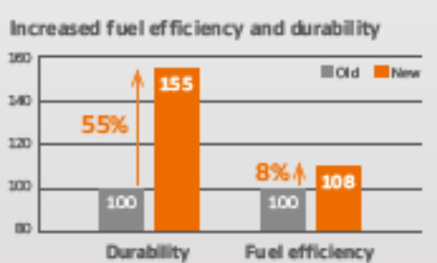
- El neumático ofrece hasta un ocho por ciento más de eficiencia de carburante relacionada con el neumático.

- Un 55 por ciento más de durabilidad en comparación con los productos convencionales, p. ej. mediante una reducción significativa del desgaste irregular del neumático.

- Un 17 por ciento más de kilometraje gracias al nuevo compuesto para la banda de rodadura

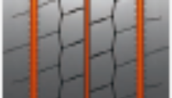
e-cube Blue AL 20: neumáticos para el eje de dirección
A: Bloques reforzados en la banda de rodadura:
- Bloques en la banda de rodadura con ranura central de enclavado para una menor resistencia a la rodadura.

B: Diseño de bloques en los hombros:

- El diseño de la banda de rodadura ampliamente cerrado en la zona de los hombros con ranuras garantiza un desgaste de los neumáticos especialmente uniforme.

C: Diseño de rendijas:
- Las rendijas 3D de gran profundidad garantizan una respuesta excelente de la frenada durante toda la vida útil del neumático.

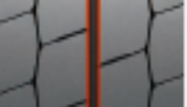

e-cube Blue DL 20: neumáticos para el eje motriz

A: Diseño de los bloques:
- Diseño de 4 bloques centrales en la ranura central masiva para una gran tracción en combinación con una menor resistencia a la rodadura.

B: Arcos de unión:

- Barras de unión en la zona abierta de bloques en los hombros para una mayor tracción y reducción del desgaste irregular.

C: Diseño de rejillas:
- Las ranuras 3D de gran profundidad garantizan una respuesta de la frenada excelente durante toda la vida útil del neumático.

.

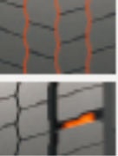


e-cube Blue TL 20: neumáticos para remolques
A: Contorno del neumático:
- Zona extra ancha en la banda de rodadura para una estabilidad muy alta durante la conducción y una mejor resistencia al desgaste.

B: Rejillas múltiples:
- Las rejillas múltiples añadidas en la zona de la ranura central previenen el desgaste irregular sin afectar a la estabilidad en la ranura de la banda de rodadura



###
Hankook desarrolla SmartTouring, un nuevo
neumático ultra moderno para autobuses de largo recorrido

Hankook Tire, el fabricante de neumáticos Premium, ha lanzado un nuevo neumático para autobuses de largo recorrido en el mercado europeo. La compañía anticipa que los viajes en autobuses de largo recorrido cobrarán importancia y, por lo tanto, se producirá un aumento de la demanda de neumáticos para autobuses de alta tecnología. El nuevo SmartTouring AL22 de Hankook puede utilizarse en todas las posiciones y ofrece la máxima comodidad durante la marcha y la rodadura, una excelente concentricidad, un ruido de rodadura muy bajo y, como es habitual en los neumáticos Hankook, una resistencia a la rodadura optimizada y un bajo desgaste para unos trayectos particularmente eficientes.

Hannover/Neu-Isenburg, Alemania, a 21 de septiembre de 2016 – Hankook Tire, el fabricante de neumáticos Premium, presenta un neumático innovador para los trayectos en autobús de largo recorrido en Europa en la feria IAA para vehículos comerciales de este año. La serie SmartTouring AL22 de Hankook estará disponible en las medidas 295/80R22.5 y 315/80R22.5 desde su lanzamiento al mercado y es apta para las ruedas en todas las posiciones de ejes en autobuses de largo recorrido. Klaus Krause, vicepresidente y jefe del Centro de Desarrollo Europeo en Hannover, añade: «Durante el desarrollo de la serie SmartTyre nos centramos especialmente en la comodidad durante la marcha y de rodadura, así como en un rendimiento de la conducción en recto. Las características del SmartTouring AL22 no sólo ofrecen una máxima comodidad durante la marcha a los pasajeros, sino que también maximizan la comodidad durante la marcha y el manejo por el conductor en trayectos de largo recorrido».
El contorno de la carcasa del SmartTouring AL22 garantiza las mejores propiedades de suspensión y contribuyen a un estilo de conducción particularmente seguro. El perfil longitudinal de 5 nervaduras con su ranura central sólida y cerrada permite un rendimiento de la conducción en recto excelente en todo momento. Las múltiples rendijas 3D garantizan tanto una buena tracción como una respuesta de la frenada excelente.
El área del talón del SmartTouring AL22 ha sido desarrollada para ofrecer un excelente recauchutado. Asimismo, su nuevo contorno logra una rigidez en las juntas de las ranuras especialmente precisa, lo cual se traduce en una concentricidad y comodidad durante la marcha excelentes.

Las capas individuales de la correa del nuevo SmartTouring AL22 están dispuestas estructuralmente de tal forma que se genera un calor significativamente menor durante la marcha en comparación con los neumáticos convencionales. Esto no sólo reduce la resistencia a la rodadura, sino que también ofrece un ahorro de carburante, ampliando considerablemente la vida útil del neumático.

El ahorro de carburante gracias a la menor generación de calor se ha logrado no sólo con la estructura del cinturón, sino también por el compuesto en la banda de rodadura utilizado en el SmartTouring AL22 de Hankook. Las moléculas de hollín especiales con un mayor volumen y una estructura especialmente estable se utilizan para el caucho básico en la banda de rodadura, ofreciendo una reducción significativa de la pérdida de energía durante el movimiento. Las llamadas moléculas de carbón altamente estructuradas también garantizan una resistencia a la abrasión mejorada y, en combinación con otras tecnologías, ayudan a incrementar el kilometraje del SmartTouring AL22 en comparación con los productos convencionales en más de un 17 por ciento.

Medidas disponibles del SmartTouring AL22
Banda de rodadura | Medida | IC | Marcado |  | M+S | Disponibilidad
AL22 | 295/80R22.5 | 154M | C/B/W1 71dB | ☑ | ☑ | En producción
AL22 | 315/80R22.5 | 156/150L | C/B/W1 71dB | ☑ | ☑ | En producción

Hankook SmartTouring AL22: propiedades técnicas

Perfil longitudinal en la banda de rodadura con múltiples rendijas 3D y una nervadura central sólida
- Alta estabilidad direccional y una respuesta de manejo cómoda.
- Excelente conducción en recto.
- Muy buen rendimiento de la frenada y la tracción.
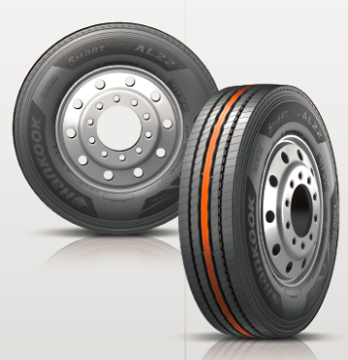
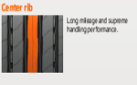

Estructura de los frenos especial y área del talón nueva
- Menor generación de calor.
- Mayor recauchutabilidad.
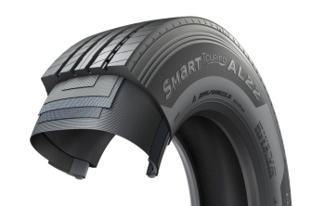

Nuevo compuesto de los neumáticos con moléculas de hollín altamente estructuradas:
- Baja resistencia a la rodadura y menor consumo de carburante.
- Mayor resistencia a la abrasión, un kilometraje hasta un 17% mayor
en comparación con los productos convencionales.

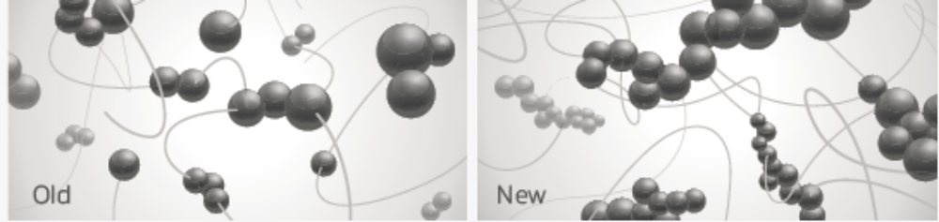
###
Ganador del Red Dot Design Award 2016:
los neumáticos para camiones para todas las estaciones SmartFlex AH35 y SmartFlex DH35 de Hankook para el tráfico regional

Hankook Tire, el fabricante de neumáticos Premium, presenta el neumático para el eje de dirección SmartFlex AH35 y para el eje motriz SmartFlex DH35 para el tráfico regional en el mercado europeo. Los neumáticos para todas las estaciones, ganadores del premio Red Dot Design Award en 2016, ofrecen una tracción particularmente elevada, así como múltiples rendijas 3D. Asimismo, los bloques rígidos en la banda de rodadura con un movimiento mínimo favorecen una conducción de gran eficacia de carburante. Mientras que el SmartFlex AH35 hizo su debut en la Fórmula Truck en el circuito Nürburgring para los países germanoparlantes, el SmartFlex DH35 se presentará por primera vez en el mercado alemán en la feria IAA para vehículos comerciales.

Hannover/Neu-Isenburg, Alemania, a 21 de septiembre de 2016 – Con el SmartFlex AH35 y SmartFlex DH35, los operadores de flotas y transportistas se beneficiarán de la eficiencia de carburante, el alto kilometraje y la elevada tracción de estas soluciones de neumáticos para todas las estaciones para el eje de dirección y motriz. También es posible utilizar SmartFlex AH35 en todos los ejes. En 2016, fueron presentados con el Red Dot Design Award. Con estos modelos, Hankook amplía su línea de neumáticos SmartFlex. Mientras que el SmartFlex AH31 y el SmartFlex DH31 están pensados principalmente para medidas de ruedas más grandes, como de 22,5 pulgadas, el SmartFlex AH35 y su equivalente SmartFlex DH35 para el eje motriz han sido diseñados para medidas más pequeñas de 17,5/19,5 pulgadas.
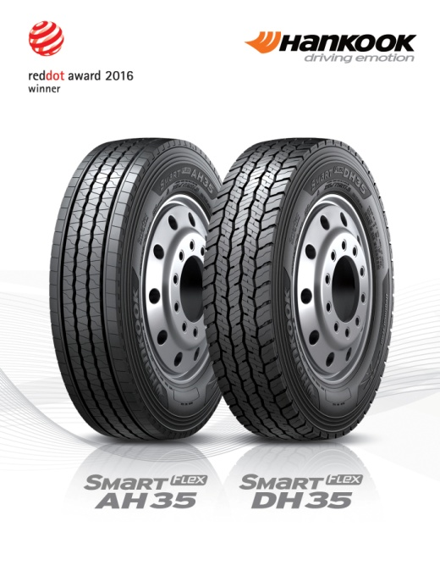
Las rendijas 3D múltiples en la banda de rodadura del SmartFlex AH35 garantizan una tracción excelente. La combinación de ranuras rectas y onduladas mejora el drenaje del agua y previene el deslizamiento sobre agua a largo plazo. Sin perder las caracaterísticas de verano, el marcado M+S y el símbolo 3PMFS (copo de nieve) indican que el neumático también está perfectamente equipado para todas las condiciones climáticas en invierno, tales como nieve derretida, hielo y nieve. La rigidez de los bloques en la banda de rodadura favorece una conducción con un consumo de carburante especialmente eficaz. Asimismo, el diseño especial en la banda de rodadura favorece un desgaste regular del neumático, de tal modo que el coste total de propiedad para los operadores de flotas y transportistas puede reducirse a largo plazo en cuanto a vida útil del neumático. El alto kilometraje y rendimiento de los neumáticos quedan garantizados por una amplia zona de contacto.
Al igual que el neumático para el eje de dirección, el neumático para el eje motriz SmartFlex DH35 presenta el marcado M+S y el símbolo del copo de nieve. Asimismo, el neumático también presenta una amplia zona de contacto con cuatro líneas de ranuras en zigzag a lo largo de la superficie de la banda de rodadura, lo cual se traduce en un mayor kilometraje y rendimiento de la conducción en varias condiciones de carretera y tráfico. Además, las rendijas 3D garantizan una gran tracción y una baja resistencia a la rodadura. El innovador diseño de las rendijas en la banda de rodadura favorece una baja resistencia a la rodadura y la tracción del neumático para el eje motriz en el tráfico en carretera. El SmartFlex DH35 ya está disponible en las medidas 215/75R17.5, 235/75R17.5, 245/70R17.5 y 305/70R19.5 con otras próximamente.

Medidas disponibles de la línea de neumáticos SmartFlex

Banda de rodadura | Medida | IC | Marcado |  | M+S | Disponibilidad
AH35 | 8.5R17.5 | 121/120L | D/C/W1 67dB | ☑ | ☑ | ☑
AH35 | 8 R19.5 | 124/122L | D/C/W1 65dB | ☑ | ☑ | En producción
AH35 | 9.5.R17.5 | 131/129L | D/C/W1 67dB | ☑ | ☑ | ☑
AH35 | 205/75R17.5 | 124/122M | D/C/W1 65dB | ☑ | ☑ | ☑
AH35 | 215/75R17.5. | 126/124M | D/C/W1 65dB | ☑ | ☑ | ☑
AH35 | 225/75R17.5 | 129/127M | C/C/W1 67dB | ☑ | ☑ | ☑
AH35 | 235/75R17.5 | 132/130M | C/C/W1 69dB | ☑ | ☑ | ☑
AH35 | 245/70R17.5 | 136/134M | C/C/W1 69dB | ☑ | ☑ | ☑
AH35 | 245/70R19.5 | 136/134M | C/C/W1 67dB | ☑ | ☑ | En producción
AH35 | 265/70R17.5 | 140/136M | C/C/W1 65dB | ☑ | ☑ | En producción
AH35 | 265/70R19.5 | 140/138M | C/C/W1 67dB | ☑ | ☑ | ☑
AH35 | 285/70R19.5 | 146/144M | C/C/W1 67dB | ☑ | ☑ | ☑
 | 305/70R19.5 | 148/145M | C/C/W1 65dB | ☑ | ☑ | ☑
DH 35 | 215/75R17.5 | 126/124M | D/C/W1 66dB | ☑ | ☑ | ☑
DH 35 | 205/75R17.5 | 124/122M | C/C/W1 66dB | ☑ | ☑ | En producción
DH 35 | 225/75R17.5 | 129/127M | C/C/W1 73dB | ☑ | ☑ | En producción
DH 35 | 235/75R17.5 | 132/130M | C/C/W1 73dB | ☑ | ☑ | ☑
DH 35 | 245/70R17.5 | 136/134M | D/C/W1 73dB | ☑ | ☑ | ☑
DH 35 | 8.5R17.5 | 121/120L | D/C/W1 73dB | ☑ | ☑ | En producción
DH 35 | 9.5R17.5 | 131/129L | D/C/W1 73dB | ☑ | ☑ | En producción
DH 35 | 245/70R19.5 | 136/134M | D/C/W1 73dB | ☑ | ☑ | En producción
DH 35 | 265/70R17.5 | 139/136M | D/C/W1 73dB | ☑ | ☑ | En producción
DH 35 | 265/70R19.5 | 140/138M | D/B/W1 73dB | ☑ | ☑ | En producción
DH 35 | 285/70R19.5 | 146/144M | D/B/W1 73dB | ☑ | ☑ | En producción
DH 35 | 305/70R19.5 | 148/145M | D/B/W1 73dB | ☑ | ☑ | ☑

Características técnicas del SmartFlex AH35

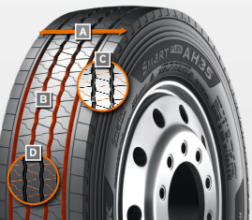
A Amplia zona de contacto:
La amplia zona de contacto garantiza un alto kilometraje.

B Cuatro ranuras onduladas y rectas:
La combinación de cuatro ranuras onduladas y rectas en toda la superficie de la banda de rodadura para una amplia variedad de superficies de carretera diferentes garantiza un excelente drenaje del agua.

C Banda de rodadura con múltiples rendijas 3D:
La banda de rodadura de múltiples rendijas 3D ofrece una tracción excelente, favoreciendo así una mejor estabilidad durante la conducción.
La rigidez de los bloques en la banda de rodadura y el resultante bajo movimiento de los bloques permiten significativos ahorros de carburante.

D Diseño especial de la banda de rodadura con «semi-rendijas»:
El diseño especial de la banda de rodadura con «semi-rendijas» garantiza un desgaste regular durante toda la vida útil del neumático.

Amplia zona de contacto
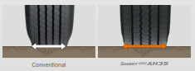

Banda de rodadura con múltiples rendijas 3D
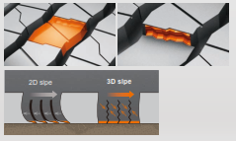

Características técnicas del SmartFlex DH35

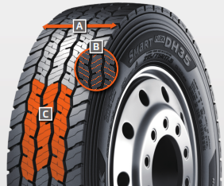
A Amplia zona de contacto con 4 ranuras en zigzag:
La amplia zona de contacto y las 4 ranuras en zigzag en toda la banda de rodadura garantizan un alto kilometraje y un rendimiento general.

B Banda de rodadura con múltiples rendijas en 3D:
El diseño especial de la banda de rodadura con múltiples rendijas 3D favorece una baja resistencia a la rodadura y una tracción excelentes.

C Innovador diseño de la banda de rodadura:
El diseño especial de la banda de rodadura garantiza una baja resistencia a la rodadura y una tracción óptima en una gran variedad de condiciones diferentes.

Amplia zona de contacto

Banda de rodadura con múltiples rendijas 3D

Neumáticos versátiles para todas las estaciones
Especialmente con las condiciones climáticas constantemente cambiantes, Hankook recomienda que los clientes de camiones y autobuses utilicen la línea de neumáticos SmartFlex para todas las estaciones en los recorridos de distancias medias y largas. Los clientes de vehículos comerciales pueden confiar en el elevado grado de seguridad durante la marcha, así como en la actual tendencia a una mayor capacidad de carga con algunas medidas.
Hannover/Neu-Isenburg, Alemania, a 21 de septiembre de 2016 – Tanto los neumáticos para el eje de dirección SmartFlex AH31 como para el eje motriz SmartFlex DH31 presentan el marcado M+S y el símbolo del copo de nieve (3PMSF), lo cual indica que se garantiza una buena tracción incluso si a los conductores les sorprenden condiciones de invierno en la carretera. El neumático SmartFlex AH31, ganador del premio iF Design Award en 2015, presenta una banda de rodadura especial con funciones determinantes para la seguridad, favoreciendo en particular el drenaje del agua y ayudando así a prevenir un posible deslizamiento sobre agua. Los costes operativos en los que incurren los operadores de flotas también se pueden reducir utilizando la gama para todas las estaciones SmartFlex, pues se evita el desgaste irregular en el eje de dirección gracias a la llamada tecnología Tread Wear Equalised Stepper (T.W.E.S.) utilizada en el SmartFlex AH31, con pequeños bloques estabilizadores en las nervaduras exteriores de 2 y 4.

Su equivalente para el eje motriz es el SmartFlex DH31 de Hankook. Su banda de rodadura con 6 nervaduras y bloques hexagonales especiales en la banda de rodadura garantizan un desgaste más regular, aumentando así su vida útil. Las rendijas de autolavado patentadas de Hankook en el centro de cada bloque previenen los daños en los bordes de los bloques, garantizando así una tracción excelente durante toda su vida útil.

La línea de neumáticos para todas las estaciones SmartFlex queda completada con el correspondiente neumático para los remolques SmartFlex TH31, que se presentará en la 66ª edición de la feria IAA para vehículos comerciales. Su área de los hombros amplia y cerrada favorece una conducción en recto estable y garantiza una buena estabilidad lateral. Las ranuras oblicuas en la banda de rodadura ayudan a prevenir las perforaciones.

Mientras que el SmartFlex AH31 y el SmartFlex DH31 están pensados principalmente para medidas de ruedas más grandes en la gama de 22,5 pulgadas, el SmartFlex AH35 y su equivalente SmartFlex DH35 para el eje motriz han sido diseñados para ruedas más pequeñas con medidas de 17,5/19,5 pulgadas.

Medidas disponibles de la línea de neumáticos SmartFlex

Banda de rodadura | Medida | IC | Marcado |  | M+S | Disponibilidad | Observación
AH31 | 295/80R22.5 | 152/148M (154M/149L) | C/B/W1 73dB | ☑ | ☑ | ☑ | -
AH31 | 295/80R22.5 | 154/149M | C/B/W1 73dB | ☑ | ☑ | ☑ | Neumático con una mayor capacidad de carga, principalmente para su uso en camiones
AH31 | 315/80R22.5 | 156/150L | C/B/W1 73dB | ☑ | ☑ | ☑ | -
AH31 | 315/70R22.5 | 156/150L | C/B/W1 73dB | ☑ | ☑ | ☑ | -
AH31 | 385/65R22.5 | 164K | C/B/W1 69dB | ☑ | ☑ | ☑ | -
AH31 | 385/65R22.5 | 160K | C/B/W1 69dB | ☑ | ☑ | ☑ | -
AH31 | 315/60R22.5 | 154/148L | C/B/W1 70dB | ☑ | ☑ | ☑ | -
AH31 | 385/55R22.5 | 160K | C/B/W1 69dB | ☑ | ☑ | ☑ | -
DH31 | 295/80R22.5 | 152/148M | D/C/W2 75dB | ☑ | ☑ | ☑ | -
DH31 | 315/80R22.5 | 156/150L | D/C/W2 75dB | ☑ | ☑ | ☑ | -
DH31 | 315/70R22.5 | 154/150L | D/C/W2 75dB | ☑ | ☑ | ☑ | -
DH31 | 295/60R22.5 | 150/147K | D/C/W2 75dB | ☑ | ☑ | ☑ | -
DH31 | 315/60R22.5 | 152/148L | D/C/W2 75dB | ☑ | ☑ | ☑ | -
TH31 | 385/65R22.5 | 160K | B/B/W1 69dB | - | ☑ | En producción | -

Propiedades técnicas de la línea de neumáticos para todo el año SmartFlex de Hankook

SmartFlex AH 31

Neumático para camiones, para todas las estaciones, para el eje de dirección en aplicaciones de recorrido medio y largo

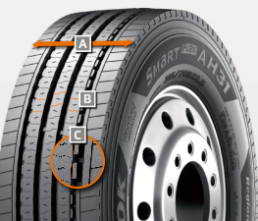
A Banda de rodadura y área de los hombros extra anchas:
- El área de los hombros abierta y extra ancha favorece un alto kilometraje y tracción, así como unas propiedades de manejo excelentes

B Banda de rodadura con múltiples rendijas en 3D:
- Gran tracción y kilometraje con un desgaste
regular

C Tecnología Wear Equalizer Stepper Technology (T.W.E.S.) en la banda de rodadura:
- Estabilizadores en los bloques de la banda de rodadura
- Reducción del desgaste irregular/unilateral

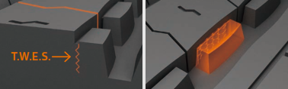
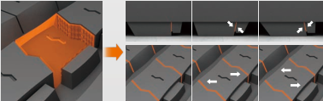

SmartFlex DH 31

Neumático para camiones para todas las estaciones para el eje motriz en aplicaciones de recorrido medio y largo

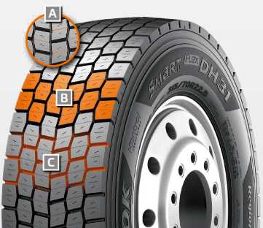
A Rendijas 3D múltiples:
- Gran tracción y kilometraje con un desgaste regular

B Banda de rodadura con bloques de 6 nervaduras:
- Resistente banda de rodadura con bloques de 6 nervaduras con bloques hexagonales especiales en la banda de rodadura

C Rendijas de autolavado:
- Tracción constante durante toda la vida útil
- Protección contra las perforaciones en las esquinas de las rendijas

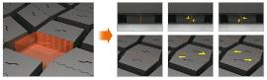
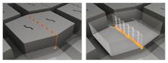

SmartFlex TH 31

Neumático para camiones para todas las estaciones especial para el eje del remolque en aplicaciones de recorrido medio y largo
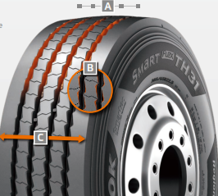

A 4 rendijas en zigzag:
- 4 ranuras principales en la banda de rodadura garantizan un drenaje óptimo del agua

B Diseño con bloques de perfil oblicuo:
- Las rendijas en los bloques de perfil oblicuo ayudan a prevenir la perforación del material

C Banda de rodadura y área de los hombros extra anchas:
- El área de los hombros cerrada y extra ancha favorece una elevada estabilidad durante la marcha, garantizando una buena estabilidad lateral, así como un desgaste irregular

###
Hankook AL10+ e-cube MAX:
nuevas medidas de perfil bajo para el eje de dirección
En una época en la que la tendencia se dirige cada vez más hacia el transporte voluminoso, la altura exterior legalmente permitida de cuatro metros para los vehículos comerciales supone que los operadores de las flotas alcancen rápido sus límites. El tema se amplía si el transportista desea transportar objetos estándar pesados además del transporte voluminoso. En este caso, las medidas estándar de 295/60 ó 315/60 alcanzan rápidamente el límite de la capacidad de carga. Por lo tanto, el fabricante de neumáticos Premium Hankook ha lanzado recientemente el neumático para larga distancia AL10+ e-cube MAX para el segmento de perfil bajo. Con la dimensión de 355/50R22.5, el nuevo neumático de perfil bajo para el eje de dirección de los camiones ha sido especialmente diseñado para cumplir los requerimientos del transporte voluminoso.

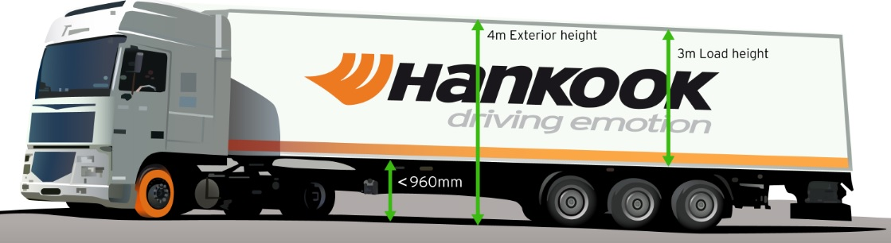
Hannover/Neu-Isenburg, Alemania, a 21 de septiebre de 2016 – Hasta ahora, los operadores de flotas con neumáticos para camiones de las series 60 a 80 no solían ser capaces de utilizar por completo la altura máxima de la carga interior de tres metros sin superar la altura total legalmente permisible de cuatro metros. Por lo tanto, se pierde capacidad de carga, lo cual puede traducirse en desventajas económicas. Como consecuencia y siguiendo la tendencia del mercado, el fabricante de neumáticos Premium Hankook ofrece a sus clientes un neumático para camiones para el eje de dirección en las series 50: el AL10+ e-cube MAX fue desarrollado en la medida 355/50R22.5 exclusivamente para su uso en camiones jumbo para larga distancia y ofrece un índice de carga de 156, lo cual significa que el eje puede cargarse con un peso de hasta 8 toneladas. Con su pequeño diámetro se reduce la altura de enganche del motor del tractor con el resultado de que la altura de la carga interior aumenta y se puede utilizar totalmente la plataforma de carga de tres metros gracias a los neumáticos de bajo perfil.
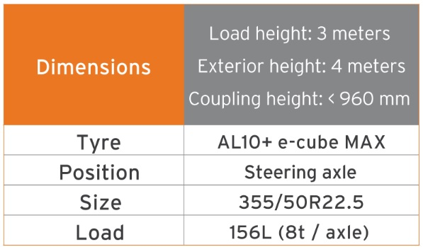
El perfil del neumático e-cube MAX para vehículos comerciales representa una eficiencia de costes máxima, una eficiencia de energía y ecología: debido a su banda de rodadura con ranuras longitudinales con estructura de ondas, el AL10+ e-cube MAX para el eje de dirección previene el desgaste irregular. Por lo tanto, el neumático garantiza una mayor vida útil. La banda de rodadura mejorada del neumático y el índice de carga elevado del AL10+ e-cube MAX aumenta la eficiencia de carburante mientras ofrece una mayor capacidad de carga al mismo tiempo. La estructura de ranuras lineales favorece la estabilidad direccional estable, así como una precisión de control máxima y un drenaje del agua mejorado.

El especialista en largas distancias para el eje de dirección está reforzado por el DL10+ e-cube MAX para el eje motriz. Debido a su lámina tridimensional ofrece a los conductores una tracción excelente, mientras que el bloque del perfil extra ancho y las ranuras profundas garantizan un alto kilometraje. El bloque estabilizador del DL10+ e-cube MAX también contribuye a una mayor vida útil y una baja resistencia a la rodadura. Las series e-cube MAX está completada con el neumático a juego para el remolque TL10+, caracterizado por una estabilidad durante la conducción máxima y una baja resistencia a la rodadura.

Medidas disponibles de la línea de neumáticos e-cube MAX

Banda de rodadura | Medida | IC | Marcado |  | M+S | Disponibilidad
AL 10+ | 315/80R22.5 | 156/150L (154/150M) | B/B/W1 70dB | - | - | ☑
AL 10+ | 315/70R22.5 | 156/150L | B/B/W1 70dB | - | - | ☑
AL 10+ | 385/65R22.5 | 160K | B/B/W1 70dB | - | - | ☑
AL 10+ | 295/60/R22.5 | 150/147L | C/B/W1 70dB | - | - | ☑
AL 10+ | 315/60R22.5 | 154/148L | C/B/W1 70dB | - | - | ☑
AL 10+ | 355/50R22.5 | 156L | C/B/W1 70dB | - | - | ☑
DL 10+ | 315/80R22.5 | 156/150L (154/150 M) | C/C/W1 73dB | ☑ | ☑ | ☑
DL 10+ | 315/70R22.5 | 154/150L | C/C/W1 73dB | ☑ | ☑ | ☑
DL 10+ | 295/60R22.5 | 150/147K | C/C/W1 73dB | ☑ | ☑ | ☑
DL 10+ | 315/60R22.5 | 152/148L | C/C/W1 73dB | ☑ | ☑ | ☑
DL 10+ | 295/55R22.5 | 147/145K | C/C/W1 73dB | ☑ | ☑ | En producción
DL 10+ | 315/45R22.5 | 147/145L | D/C/W2 75dB | ☑ | ☑ | En producción
TL10+ | 215/75R22.5 | 135/133J | C/B/W1 71dB | - | - | ☑
TL10+ | 235/75R22.5 | 143/141J | B/B/W1 69dB | - | - | ☑
TL10+ | 245/70R17.5 | 143/141J (146/146F) | B/B/W1 69dB | - | - | ☑
TL10+ | 265/70R19.5 | 143/141J | B/B/W1 69dB | - | - | ☑
TL10+ | 385/55R22.5 | 160K(158L) | B/B/W1 70 dB | - | - | ☑
TL10+ | 385/65R22.5 | 160K | B/B/W1 69 dB | - | - | ☑
TL10+ | 435/50R19.5 | 160J | B/B/W2 73 dB | - | - | ☑
TL10+ | 455/40R22.5 | 160J | B/B/W2 71 dB | - | - | ☑

Propiedades técnicas de la gama e-cube MAX

1. Compuesto de la banda de rodadura optimizado

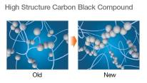
- El compuesto de la banda de rodadura de «baja histéresis» reduce la resistencia a la rodadura:
El caucho de alto peso molecular con moléculas de cadena muy larga, que presentan una menor tendencia a ramificarse y, por lo tanto, menos extremos de la cadena libres, se procesan a temperaturas reducidas y en periodos de mezclado más amplios en el innovador proceso de mezclado de Hankook IMS (Innovative Mixing System). Esto se traduce en un aumento significativo en la tasa de conexión entre el negro de carbón y las moléculas de caucho y en una distribución mucho más consistente dentro de la mezcla.
- Reducción de la pérdida de energía provocada por la generación de calor.

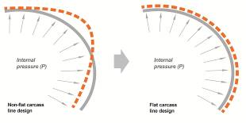
2.Stiffness Control Contour Theory (SCCT)
- La tecnología de diseño patentada por Hankook para una distribución de la presión regular dentro del neumático y una mayor estabilidad, así como un menor movimiento en el neumático.
- Gran duración y economía de la carcasa, recauchutabilidad mejorada.
Hankook SmartControl AW02: neumáticos de invierno desarrollados para los ejes de dirección de los camiones y todas las demás posiciones de neumáticos

El SmartControl AW02 es el especialista de invierno de Hankook para camiones que puede utilizarse en el eje de dirección y en todas las demás posiciones. Al igual que el resto de bandas de rodadura de en la línea de neumáticos SmartControl, el neumático, que es apto para su empleo en todos los ejes, no sólo impresiona con el marcado M+S, sino también con el símbolo «Three Peak Mountain Snowflake» (3PMSF), que confirman su elevado rendimiento en invierno.

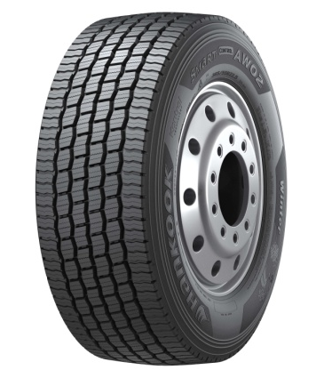
Hanover/Neu-Isenburg, Alemania, a 21 de septiembre de 2016 - El SmartControl AW02 y el SmartControl DW07 para el eje motriz forman parte de la exitosa gama de neumáticos de invierno de Hankook para camiones, la cual quedará completada en la 66ª edición de la feria IAA para vehículos comerciales mediante la presentación del neumático para remolque SmartControl TW01.

La banda de rodadura del SmartControl AW02 ha sido diseñada teniendo totalmente en cuenta la seguridad. El especialista de invierno de Hankook para camiones presenta una banda de rodadura extra ancha que aumenta el área de contacto entre el neumático y la carretera, mejorando así el manejo. Asimismo, el diseño de la banda de rodadura con cinco ranuras de drenaje principales mejora el deslizamiento sobre agua. Además, las rendijas en 3D en la superficie de la banda de rodadura desempeñan dos funciones importantes: por un lado, garantizan el desgaste uniforme de la banda de rodadura, garantizando así un alto kilometraje. Por el otro, combinadas con el diseño exclusivo semi-abierto de los hombros del SmartControl AW02, ofrecen una tracción en los neumáticos excelente en carreteras cubiertas de hielo y nieve. Los bloques individuales también están conectados con los arcos que ejercen un efecto estabilizador para ofrecer unas propiedades de manejo mejores y contribuir así a una calidad de rendimiento continuamente elevado.
En 2015, el SmartControl AW02 recibió el premio Red Dot Design Award.

Gracias al compuesto del neumático especialmente diseñado para las duras condiciones de invierno, el neumático es especialmente resistente al frío y demuestra un rendimiento completo incluso a temperaturas muy bajas. Al mismo tiempo, el compuesto especial del SmartControl AW02 alcanza un alto kilometraje con una reducción del consumo de carburante.
###

Medidas disponibles del SmartControl AW02

Banda de rodadura I | Medida | IC | Marcado |  | M+S | Disponibilidad
AW02 | 295/80R22.5 | 154/149M | D/C/W1 70dB | ☑ | ☑ | ☑
AW02 | 315/80R22.5 | 156/150L | D/C/W1 70dB | ☑ | ☑ | ☑
AW02 | 275/70R22.5 | 150/145J | D/C/W1 70dB | ☑ | ☑ | En producción
AW02 | 315/70R22.5 | 154/150L | D/C/W1 70dB | ☑ | ☑ | ☑
AW02 | 385/65R22.5 | 160K | C/C/W1 70dB | ☑ | ☑ | ☑
AW02 | 385/55R22.5 | 160K | C/C/W1 70dB | ☑ | ☑ | ☑

Características técnicas del SmartControl AW02

1. Banda de rodadura extra ancha y cinco ranuras en zigzag
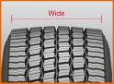
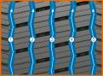

- Mayor zona de contacto
- Manejo excelente
- Magnífico drenaje del agua

2. Rendijas 3D, barras entre los bloques y diseño de los hombros semi-abierto
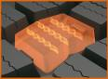
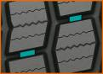
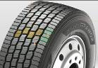

- Desgaste regular de la banda de rodadura
- Alto kilometraje
- Tracción y propiedades de manejo perfectas

3. Innovador compuesto de caucho

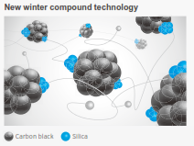
- El compuesto de la banda de rodadura se ajusta particularmente a las condiciones de invierno y favorece un rendimiento consistente y una baja resistencia a la rodadura incluso con temperaturas frías.

Hankook SmartControl DW07:
especialista de invierno para el eje motriz

El SmartControl DW07 es el especialista de invierno de Hankook para los ejes motrices de los camiones. El símbolo del «copo de nieve» (3PMSF) indica el rendimiento de invierno del SmartControl DW07 sobre carreteras cubiertas de nieve y hielo. En comparación con sus modelos anteriores, el neumático ofrece hasta un 25% más de tracción sobre nieve y un kilometraje un 13% mayor en carreteras de invierno.

Hanover/Neu-Isenburg, Alemania, a 21 de septiembre de 2016 – El Hankook SmartControl DW07 ha sido desarrollado pensando en las extremas condiciones de invierno en el tráfico de suministro y largo recorrido europeo. Forma parte de la línea de neumáticos SmartControl, que también incluye el SmartControl AW02 para el eje de dirección y el SmartControl TW01 para remolques.

Los conductores y flotas deben estar equipados para afrontar las condiciones de invierno más duras y evitar así los costosos parones y llegar con seguridad a sus destinos. Por eso, una óptima tracción sobre nieve es un requerimiento central en los neumáticos de invierno del eje motriz en el transporte y el tráfico de suministro junto con un alto kilometraje. El diseño especial de la banda de rodadura y el compuesto de la banda de rodadura del SmartControl DW07 desarrollado para su empleo en invierno han sido optimizados especialmente para los trayectos en regiones con unas condiciones de invierno muy exigentes, tales como las que se dan en el norte de Europa y los Alpes.

La banda de rodadura del neumático SmartControl DW07 ha sido especialmente diseñada para su rendimiento sobre nieve y la seguridad en las carreteras de invierno. La banda de rodadura del especialista de invierno para camiones de Hankook para el eje motriz es un 8% más ancho que su modelo anterior, aumentando así la zona de contacto entre el neumático y la carretera y mejorando el agarre y el manejo. Asimismo, el diseño de la banda de rodadura con cinco ranuras de drenaje principales mejoran la seguridad de deslizamiento sobre el agua. Las rendijas 3D muy próximas entre sí en la banda de rodadura desempeñan dos funciones importantes simultáneamente: por un lado, garantizan un desgaste de la banda de rodadura uniforme, garantizando así un alto kilometraje. Por el otro, combinadas con el diseño exclusivo semi-abierto de los hombros del SmartControl DW07, ofrecen una tracción en los neumáticos excelente en carreteras cubiertas de hielo y nieve. Los bordes serrados de los bloques en la banda de rodadura del neumático también favorecen el rendimiento de la frenada y la tracción gracias a un agarre óptimo del neumático en superficies de invierno.

Las innovadoras tecnologías hacen que el SmartControl DW07 resulte especialmente eficiente. Un compuesto para el neumático especialmente desarrollado se utiliza para el especialista de invierno para camiones de Hankook, el cual ha sido optimizado para las duras condiciones de invierno y se mantiene flexible incluso a temperaturas frías. El neumático es particularmente resistente al frío y ofrece un alto rendimiento de la frenada incluso a temperaturas muy bajas. Al mismo tiempo, la disposición de los bloques en la banda de rodadura ha sido especialmente diseñada pensando en la absorción de impactos, permitiendo un desgaste uniforme y un alto kilometraje.

Medidas disponibles del SmartControl DW07

Banda de rodadura | Medida | IC | Marcado |  | M+S | Disponibilidad
DW07 | 12R22.5 | 152/148L | D/C/W2 72dB | ☑ | ☑ | ☑
DW07 | 275/70R22.5 | 148/145J | D/C/W2 72dB | ☑ | ☑ | En producción
DW07 | 295/80R22.5 | 152/148L | D/C/W1 69dB | ☑ | ☑ | ☑
DW07 | 315/70R22.5 | 154/150L | D/C/W1 71dB | ☑ | ☑ | ☑
DW07 | 315/80R22.5 | 156/150L | D/C/W2 72dB | ☑ | ☑ | ☑

Características técnicas del SmartControl DW07

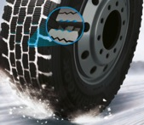
- Diseño pentagonal de los bloques para un agarre óptimo sobre nieve y hielo

- Los amplios bloques con diseño pentagonal permiten que la carga se reparta por toda la zona de contacto para un rendimiento óptimo en invierno.
- Los bordes serrados de los bloques en la banda de rodadura permiten un agarre óptimo en superficies de invierno para lograr un elevado rendimiento de la frenada y de la tracción.

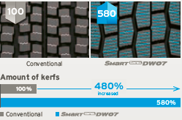
- La tecnología de rendijas 3D para una mayor estabilidad durante la conducción y tracción sobre nieve
- Número de rendijas 3D significativamente mayor para un gran agarre sobre nieve y tracción durante toda la vida útil.
- Diseño en los hombros semi-abierto para una tracción y rendimiento en las curvas sobre carreteras con hielo y nieve mejorados.

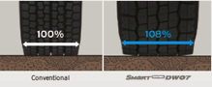

- Diseño de la banda de rodadura extra ancho para una estabilidad optimizada durante la conducción

- Los amplios bloques en la banda de rodadura (+8% en comparación con el modelo anterior) aumentan el kilometraje hasta un 13%.
- Diseño optimizado de los bloques para una mayor tracción.
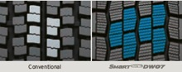

###
Hankook SmartControl TW01:
nuevo especialista de invierno para los neumáticos de los remolques

Hankook Tire, el fabricante de neumáticos Premium, presenta un nuevo neumático especialista para invierno para los remolques de los camiones: el SmartControl TW01. Junto con los neumáticos existentes para el eje de dirección y motriz de las series, Hankook ofrecerá ahora a los consumidores una solución de invierno completa. El SmartControl TW01 está disponible en la medida 385/65R22.5, incorporando nuevas medidas en un futuro. Hankook expondrá los nuevos neumáticos en la 66ª edición de la feria IAA para vehículos comerciales en Hannover de este año.

Hannover/Neu-Isenburg, Alemania, a 21 de septiembre de 2016 – Por primera vez, el fabricante de neumáticos Premium Hankook presenta un neumático de invierno específico para los ejes de los remolques. El SmartControl TW01 complementa la línea de neumáticos de invierno de Hankook SmartControl, que ya incluye el SmartControl AW02 para los ejes de dirección y el SmartControl DW07 para los ejes motrices. Al igual que estos dos neumáticos, el nuevo SmartControl TW01 presenta el marcado M+S y el símbolo de «Three Peak Mountain Snowflake» (3PMSF por sus siglas en inglés). Esto lo hace especialmente apropiado para la conducción en las condiciones de invierno más extremas.

Las tres nervaduras interiores de la banda de rodadura de 5 ranuras en este nuevo especialista de invierno están equipadas con rendijas 3D múltiples que garantizan un excelente rendimiento de la frenada sobre carreteras mojadas y cubiertas de nieve o hielo. También aportan a los bloques en la banda de rodadura un elevado grado de estabilidad que resulta en un desgaste uniforme en la banda de rodadura y un alto kilometraje y eficiencia de carburante. Las cuatro ranuras principales en la banda de rodadura, con un diseño en zig-zag, ofrecen una estabilidad lateral excelente. Además, garantizan un drenaje óptimo del agua que reduce el riesgo de deslizamiento sobre agua sobre carreteras mojadas o con nieve derretida. Los bloques sólidos y sin rendijas en los hombros en las dos ranuras exteriores de la banda de rodadura del SmartControl TW01 ofrecen una estabilidad y un agarre excelente tanto en carreteras mojadas como secas, así como un alto kilometraje.

Los compuestos de caucho del SmartControl TW01 están específicamente diseñados para condiciones de invierno. El añadido de un material de caucho sintético particularmente resistente al frío (bajo Tg) garantiza que el compuesto de la banda de rodadura no se endurezca, incluso en temperaturas exteriores extremadamente bajas, conservando así unas buenas características de invierno continuamente. El compuesto especial en la banda de rodadura tiene un impacto favorable en el rendimiento de kilometraje y de resistencia a la rodadura.

Debido a la estructura especial en la composición de la línea Smart Control, los movimientos del cinturón pueden reducirse a un mínimo, resultando en unas temperaturas generales más frías durante la marcah en los neumáticos y, por lo tanto, una eficiencia de carburante mayor. Además, la tecnología SCCT (Stiffness Control Contour Theory) de Hankook garantiza un contorno optimizado para un buen manejo y el avanzado alambre del talón en la banda de rodadura contribuye a un excelente recauchutado. La ampliación de las series SmartControl, incluyendo las nuevas medidas para los ejes de dirección y motriz está prevista para el próximo año.

Medidas disponibles de la línea de neumáticos SmartControl

Banda de rodadura | Medida | IC | Marcado |  | M+S | Disponibilidad
TW01 | 385/65R22.5 | 160K (158L) | B/C/W1 69dB | ☑ | ☑ | En producción

Características técnicas del SmartControl TW01

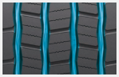
1. Ranuras en zig zag
- Cuatro ranuras en zig zag en la banda de rodadura ofrecen una excelente estabilidad lateral y garantizan un drenaje óptimo del agua.

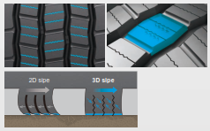
2. Banda de rodadura con múltiples rendijas 3D
- Las múltiples rendijas 3D en la banda de rodadura ofrecen un rendimiento de la frenada excelente.
- La estabilidad de los bloques en la banda de rodadura y el resultante bajo movimiento de los bloques permiten significativos ahorros de carburante.

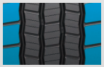
3. Hombros anchos
- Los hombros anchos garantizan un excelente agarre sobre mojado y una alta estabilidad durante la conducción.

4. Innovador compuesto de caucho
- El compuesto de la banda de rodadura se ajusta particularmente a las condiciones de invierno y favorece un rendimiento consistente y una baja resistencia a la rodadura incluso con temperaturas frías.

###

Hankook SmartWork: resistente y duradera para las carreteras asfaltadas y sin asfaltar

La gama de neumáticos para camiones de Hankook para su empleo en las obras, que abarca los neumáticos SmartWork AM09, SmartWork AM15/AM15+ para el eje de dirección, SmartWork DM09 para el eje motriz y SmartWork TM15 para remolques, ha sido desarrollada especialmente para las exigentes tareas en el área de carreteras asfaltadas y sin asfaltar. Todos los neumáticos han sido diseñados para peso elevado y grandes cargas y destaca por su elevada resistencia a las perforaciones, cortes y roturas en la banda de rodadura. Otras características convincentes son la función de autolavado y la estructura extremadamente resistente de la carcasa.

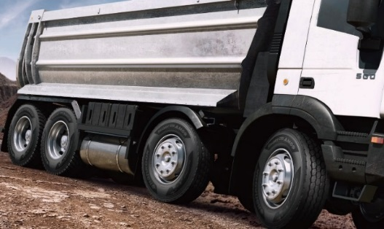
Hannover/Neu-Isenburg, Alemania, a 21 de septiembre de 2016 – El SmartWork AM09 para el eje de dirección es ideal para los vehículos de las obras más frecuentemente utilizados en las carreteras. Sus bloques de diseño poligonal en la banda de rodadura garantizan una tracción excelente y un rendimiento de la frenada magnífico incluso en carreteras con barro. Tanto el diseño extra ancho de la banda de rodadura como la zona cerrada de los hombros ofrecen al SmartWork AM09 un elevado grado de estabilidad durante la conducción. Los bloques de caucho especiales en las ranuras de la banda de rodadura evitan que las piedras queden incrustadas. El SmartWork AM15/AM15+ también es ideal para el eje de dirección, pero ha sido especialmente diseñado para su empleo en carreteras sin asfaltar. Sus bloques extra anchos en la banda de rodadura garantizan una tracción óptima en superficies irregulares como las típicas en las obras. Su zona abierta en los hombros con barras de anclaje también contribuyen a ello. Las ranuras extra anchas en la banda de rodadura evitan que la gravilla quede encajada en la banda de rodadura.

El SmartWork DM09 está disponible para el eje motriz. El diseño direccional de la banda de rodadura ofrece un drenaje mejorado del barro y el agua. La barra de unión entre los bloques en el centro del SmartWork DM09 garantiza un excelente rendimiento de la conducción en recto e impacta la dispersión de los bloques, mejorando así la durabilidad. Los bloques oblicuos de la banda de rodadura en la parte exterior de la superficie de la banda de rodadura aumentan la resistencia a la presión lateral y ayudan a prevenir eficazmente los daños en los hombros de los neumáticos o el desgarro en los bordes de los bloques.

El neumático para remolques SmartWork TM15 incluido en la línea ofrece una tracción particularmente elevada gracias a la elevada profundidad de sus ranuras. Asimismo, el neumático para remolques destaca por un muy buen drenaje del agua. Gracias a su marcado M+S, todas las bandas de rodadura de la serie SmartWork pueden utilizarse en carreteras alfaltadas y sin asfaltar en todas las estaciones, incluso en condiciones de invierno.

Al igual que con el resto de gamas de neumáticos de Hankook, la línea SmartWork también presenta la tecnología SCCT de Hankook (Stiffness Control Contour Theory): permite la distribución especialmente uniforme de la presión de los neumáticos incluso bajo condiciones de carga pesada. De este modo, la presión de deformación que afecta a la carcasa queda minimizada. Esto no sólo influye positivamente en la longevidad del neumático, sino también en las características de rendimiento como las características de frenada y la recauchutabilidad de los neumáticos.

Medias disponibles de la línea SmartWork

Banda de rodadura | Medida | IC | Marcado |  | M+S | Disponibilidad
AM09 | 10R22.5 | 144/142K | C/B/W1 70dB | - | ☑ | ☑
AM09 | 11R22.5 | 148/145K | D/B/W1 67dB | - | ☑ | ☑
AM09 | 13R22.5 | 156/150K | D/C/W1 70dB | - | ☑ | ☑
AM09 | 295/80R22.5 | 152/148K (154/150J) | C/B/W1 67dB | - | ☑ | ☑
AM09 | 315/80R22.5 | 156/150K | D/B/W1 67dB | - | ☑ | ☑
DM09 | 13R22.5 | 156/150K | D/C/W2 75dB | - | ☑ | ☑
DM09 | 1200R20 | 154/150K | E/C/W2 75dB | - | ☑ | ☑
DM09 | 295/80R22.5 | 152/148K | E/B/W1 70dB | - | ☑ | ☑
DM09 | 315/80R22.5 | 156/150K | D/C/W1 70dB | - | ☑ | ☑
AM15 | 265/70R19.5 | 143/141J | D/B/W2 74dB | - | ☑ | ☑
AM15 | 275/70R22.5 | 148/145K | D/B/W2 74dB | - | ☑ | ☑
AM15 | 385/65R22.5 | 160K/(158L) | D/C/W2 74dB | - | ☑ | ☑
AM15 | 425/65R22.5 | 165K | C/C/W2 75dB | - | ☑ | ☑
 | 445/65R22.5 | 169K | C/C/W2 75dB | - | ☑ | ☑
AM15+ | 385/65R22.5 | 160K/(158L) | D/C/W2 74dB | - | ☑ | ☑
TM15 | 385/65R22.5 | 160K/158L | D/C/W1 69dB | - | ☑ | ☑

Propiedades técnicas de Hankook SmartWork AM09

- Ranuras en zigzag más anchas para una elevada tracción y un rendimiento de frenado optimizado:
- Cuatro ranuras extra-anchas en la banda de rodadura en diseño de zigzag garantizan el agarre correcto tanto en carreteras asfaltadas como sin asfaltar.
- Excelente drenaje del barro y el agua.
- Los granitos adicionales en las ranuras favorecen la función de autolavado del neumático
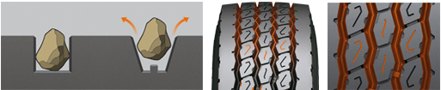

- Bloques poligonales escalonados para un efecto en los bordes más pronunciado:
- Marcas especiales en los bloques individuales en la banda de rodadura para un agarre especialmente bueno.
- Reduce la distancia de frenado.
- Mejora la tracción en carreteras sin pavimentar.
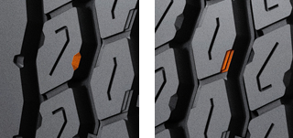

- El diseño de hombro cerrado mejora la estabilidad de conducción del neumático:
- Resistencia mejorada contra las fuerzas que actúan sobre los laterales.
- Protección contra los daños en los bordes de los bloques.
- Las orejas en los hombros ayudan a producir menos calor durante la conducción.

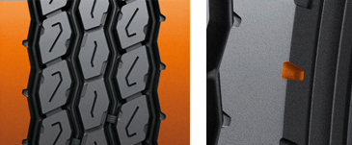

Propiedades técnicas de Hankook SmartWork AM15/AM15+

- Bloques de la banda de rodadura optimizados
- Las barras entre los bloques de la banda de rodadura estabilizan el neumático.
- El área de contacto optimizada previene el desgaste irregular.
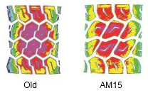

- Ranuras especialmente anchas y profundas para una tracción mejorada y para prevenir los daños causados por las piedras
- Las ranuras drenan perfectamente el agua y garantizan un kilometraje extremadamente alto.
- Las nervaduras en las ranuras evitan que las piedras queden enclavadas en la banda de rodadura.

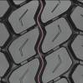
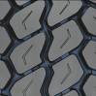
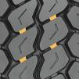

- El innovador compuesto de caucho reduce la generación de calor
- El método de mezclado desarrollado especialmente ralentiza el desgaste y aumenta el kilometraje.
- El recauchutado resulta más fácil y el neumático puede utilizarse de nuevo más rápidamente.

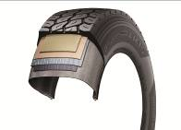

Propiedades técnicas de Hankook SmartWork DM09

1. La tecnología SCCT (Stiffness Control Contour Theory) de Hankook
- La distribución especialmente uniforme de la presión en el neumático incluso bajo condiciones de carga pesada minimiza eficazmente la presión de deformación que actúa sobre la carcasa, resultando en un recauchutado óptimo, unas características en las curvas y en la frenada mejoradas, distancias de frenado más cortas y una durabilidad generalmente mayor.

2. Banda de rodadura del neumático optimizada:
- Diseño de los bloques con ranura central reforzada para una distribución más uniforme de las fuerzas que actúan durante la marcha.
- Diseño de la abrasión más uniforme y reducción del desgaste irregular.
- Gran agarre en superficies sueltas y propiedades de autolavado muy buenas gracias al diseño abierto en los hombros del neumático.
- Bloques cónicos en la banda de rodadura en la parte externa de la banda de rodadura para una mayor resistencia a las cargas laterales y protección de los bordes de los bloques en la zona de los hombros.
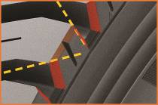

3. Innovador sistema de compuestos de Hankook:
- Distribución especialmente uniforme de las partículas de negro de carbón y de las moléculas de caucho dentro de los compuestos gracias a los tiempos de mezclado más largos a bajas temperaturas.
- La tasa de unión significativamente mayor entre el negro de carbón y las moléculas de caucho se traducen en una menor generación de calor durante la conducción para una resistencia a la rodadura y un consumo de carburante menores.
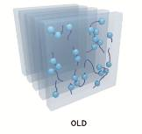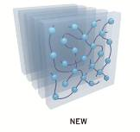

Propiedades técnicas de Hankook SmartWork TM15

Banda de rodadura del neumático optimizada:
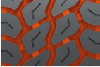
- Ranuras más anchas en la banda de rodadura en comparación con su modelo anterior garantizan una tracción mejorada

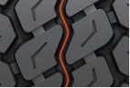

- Las rejillas en el centro de las tres ranuras de la banda de rodadura evitan que las piedras queden encajadas en la banda de rodadura

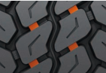

- Las barras entre los bloques de la banda de rodadura aumentan su rigidez, favoreciendo un desgaste más regular

###

Hankook TH22: los neumáticos para remolques para el transporte en camiones de plataforma baja

El TH22 es el especialista para remolques de Hankook para el transporte de cargas pesadas en el tráfico regional, por carreteras rurales, por ejemplo. A parte de las medidas estándar, el TH22 está disponible en medidas más pequeñas que pueden utilizarse en camiones de plataforma baja, permitiendo así el máximo volumen de carga posible.

Hannover/Neu-Isenburg, Alemania, a 21 de septiembre de 2016– El Hankook TH22 es el exitoso neumático para remolques del fabricante de neumáticos Premium para el tráfico regional y de conexión, lanzado en 2011. El TH22 está disponible en las medidas estándar 235/75R17.5, 245/70R17.5 y 265/70R19.5 y también en medidas pequeñas especialmente para su uso en remolques de plataforma baja.

La banda de rodamiento y el diseño de la cubierta del neumático para remolque TH22 de Hankook optimizan la resistencia al desgaste, así como la resistencia a la rodadura. El perfil cerrado de bloques con 4 rendijas con ranuras en los hombros sólidos extra anchas fue especialmente desarrollado para una baja resistencia a la rodadura y una buena estabilidad lateral. Al mismo tiempo, el diseño de la banda de rodadura favorece un desgaste regular y un kilometraje un 10 por ciento mayor que su predecesor. Las rendijas onduladas de la banda de rodamiento y las rendijas transversales hasta la base de las ranuras proporcionan adicionalmente un desplazamiento efectivo sobre el agua, convirtiendo al TH22 en un auténtico talento polifacético en lo que al manejo respecta.

El TH22 Hankook también presenta la solución patentada IMS (Innovative Mixing System), que ya se utiliza en muchas gamas de neumáticos para camiones en el surtido de productos del fabricante de neumáticos Premium. En su producción se utilizan cauchos con moléculas de cadena especialmente larga. Esto resulta en un manejo significativamente refrigerante y en un kilometraje claramente más alto.

La altura de perfil bajo garantiza un volumen de carga máximo y, en combinación con la elevada capacidad de carga, convierte al Hankook TH22 en las medidas 205/65R17.5 y 215/75R17.5 especialmente ideales para los remolques de plataforma baja en el transporte de cargas pesadas en carreteras rurales, tales como vehículos, vehículos para la construcción o transporte de elementos de la construcción.

Medidas disponibles del TH22

Banda de rodadura | Medida | IC | Marcado |  | M+S | Disponibilidad
TH22 | 9.5R17.5 | 143/141J | D/B/W1 70dB | - | ☑ | ☑
TH22 | 11R22.5 | 148/146L | C/B/W1 70dB | - | ☑ | ☑
TH22 | 215/75R17.5 | 135/133J | D/B/W1 70dB | - | ☑ | ☑
TH22 | 235/75R17.5 | 143/141J | C/B/W1 70dB | - | ☑ | ☑
TH22 | 245/70R17.5 | 143/141J (146/146F) | C/B/W1 70dB | - | ☑ | ☑
TH22 | 245/70R19.5 | 141/140J | C/B/W1 67dB | - | ☑ | ☑
TH22 | 265/70R19.5 | 143/141J | C/B/W1 70dB | - | ☑ | ☑
TH22 | 285/70R19.5 | 150/148J | C/B/W1 70dB | - | ☑ | ☑
TH22 | 205/65R17.5 | 129/127J |  | - | ☑ | En producción
TH22 | 385/65R22.5 | 164K (160K) | C/B/W1 70dB | - | ☑ | ☑
TH22 | 425/65R22.5 | 165K | B/B/W1 71dB | - | ☑ | ☑
TH22 | 385/55R22.5 | 160K (158L) | B/B/W1 71dB | - | ☑ | ☑

Características técnicas del TH22

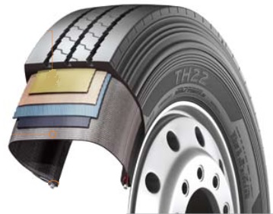
1. Diseño del neumático
- Estructura de la correa: La menor deformación de la correa garantiza una resistencia a la rodadura muy baja
- Estructura de la carcasa: El perfil más ancho de la carcasa con alambre del talón reforzado garantiza una durabilidad excelente
- Estructura del talón: La estructura reforzada del talón garantiza una larga vida útil incluso con cargas pesadas

2. Diseño de la banda de rodadura
- Diseño optimizado de los canales en forma de zigzag para un buen autolavado
- Paquete de los hombros ancho y firme para un mejor kilometraje y un desgaste regular
- El canal central continuo y sólido mejora las características de la marcha y la estabilidad lateral

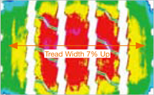
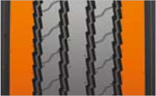

###
Sobre Hankook

Hankook tire es uno de los cinco fabricantes de neumáticos con mayor volumen de producción de todo el mundo de innovadores neumáticos radiales y de altas prestaciones en el segmento Premium para turismos, SUVs, todoterrenos, vehículos comerciales, autocaravanas, camiones, autobuses y vehículos de competición (circuitos/ rally).

Con el fin de ofrecer a sus clientes la máxima calidad combinada con la excelencia tecnológica, Hankook invierte continuamente en investigación y desarrollo manteniendo sus cinco centros de I+D y siete grandes fábricas en todo el mundo. La compañía desarrolla y produce soluciones de neumáticos especialmente adaptadas a las exigencias y requerimientos de los mercados regionales. Además, en el Centro Técnico Europeo de Hankook situado en Hannover (Alemania) se desarrollan neumáticos de Equipo Original de acuerdo con los requerimientos de los fabricantes de vehículos líderes en este continente. La producción para la región europea se desarrolla principalmente en la fábrica ultra moderna de la compañía en Rácalmás (Hungría), inaugurada en 2007 y en proceso de expansión continua. En la actualidad, más de 3.000 trabajadores producen allí hasta 19 millones de neumáticos anuales para turismos, SUVs y vehículos comerciales.

La Oficina Central Europea del fabricante de neumáticos está situada en Neu-Isenburg, cerca de Frakfurt del Meno en Alemania. Hankook también cuenta con otras filiales en Europa ubicadas en Alemania, Gran Bretaña, Francia, Italia, España, Países Bajos, Hungría, República Checa, Rusia, Turquía, Suecia y Polonia. Los neumáticos de Hankook se comercializan directamente a través de distribuidores regionales. La compañía cuenta con 22.000 trabajadores en todo el mundo y sus productos se distribuyen en más de 180 países. Los fabricantes de vehículos líderes confían en los neumáticos de Equipo Original de Hankook. Aproximadamente, el 30 por ciento de las ventas globales de la compañía se generan en Europa y la región CIS.

Para más información entre en www.hankooktire-mediacenter.com o www.hankooktire.com/es

Contacto de prensa:
Hankook Tire Europe GmbH | Corporate Communications Europe/CIS
Siemensstr. 5a, 63263 Neu-Isenburg | Alemania

Felix Kinzer, Director
Corporate and Finance Communications, Technologies, R&D/Production Operations
Tel.: +49 (0) 61 02 8149 – 170
Móvil: +49 160 97774983
f.kinzer@hankookreifen.de

Anna Pasternak, PR Manager
LT and Truck & Bus Tyres, Intl. Motorsports, CSR
Tel.: +49 (0) 6102 8149 – 173
Móvil: +49 151 65641014
a.pasternak@hankookreifen.de

Sabine Riedel, Public Relations
LT and Truck & Bus Tyres, Hankook Media Center, SNS, Corporate
Tel.: +49 (0) 6102 8149 – 174
Móvil: +49 160 2545318
s.riedel@hankookreifen.de

Juan Carlos Moyano
PR and Marketing
Hankook España
Tel.: +34 628 157 178
juan.moyano@hankook.es

